Информация о возможности подачи заявки на осуществление технологического присоединения энергопринимающих устройств заявителя к электрическим сетям .

Подача заявки на осуществление технологического присоединения энергопринимающих устройств заявителей к электрическим сетям, возможна, через «личный кабинет» по средствам Информационной системы «Портал электросетевых услуг» на официальном сайте сетевой организации
ООО «АТЭК74».

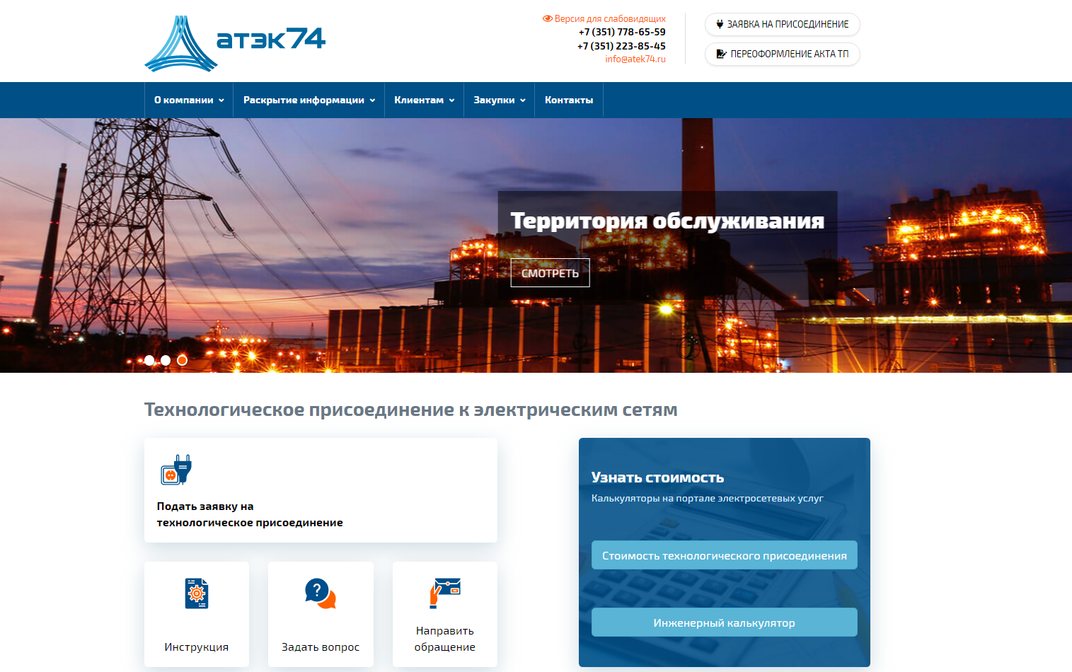

Портал электросетевых услуг ПАО «Россети» разработан в соответствии с Едиными стандартами качества обслуживания сетевыми организациями потребителей услуг сетевых организаций, утвержденными Приказом Минэнерго России от 15 апреля 2014 г. N 186.
Личный кабинет предназначен для получения услуг в электронной форме для потребителя с авторизированным доступом и получения персонализированной информации потребителями, в том числе информации о ходе прохождения этапов рассмотрения заявки потребителя и исполнения договора (поступление заявки, выдача технических условий, заключение договора, оплаты по исполнению договора, фактическое присоединение).

Образцы заявок можно получить на официальном сайте ООО «АТЭК74» перейдя по ссылке: https://atek74.ru/client/dokumenty-dla-tehnologiceskogo-prisoedinenia.

